Smlouva o realizaci sportovního kurzu

I. Smluvní strany

Cestovní kancelář Luděk SALČÁK – SALLY TOURS
Sídlo: Klavíkova 1824/14, 370 04 České Budějovice
IČ: 47229268
DIČ: CZ6810060400
Bank. spojení: Komerční banka a.s., České Budějovice
Číslo účtu: 51-9206370227/0100
Zastoupená: Mgr. Luďkem Salčákem

(dále také jako „dodavatel“)
a

GYMNÁZIUM, ČESKÉ BUDĚJOVICE, JÍROVCOVA 8

Sídlo: Jírovcova 8, 371 61 České Budějovice
IČ: 600 76 101
Bank. spojení:
Číslo účtu:
Zastoupená: Mgr. Pavlem Kavříkem, ředitelem školy

Kontaktní osoba ve věcech organizačních: Mgr. Petr Vaněk
tel.: 387 319 358; e-mail: vanek@gymji.cz

(dále také jako „zadavatel“)

II. Předmět smlouvy

- Předmětem smlouvy je zajištění letního sportovního kurzu dodavatelem pro zadavatele dle bližší specifikace, dané touto smlouvou.

III. Smluvní závazky jednotlivých stran

Dodavatel se zavazuje zajistit pro zadavatele pobyt v tomto vymezeném rozsahu:

Termín: 10.09. – 14.09. 2018
Země: Slovinsko – Chorvatsko
Ubytování: Slovinsko / Bovec apartmány
Chorvatsko / Tar – Lanterna apartmánový komplex
Stravování: individuální
Počet osob: minim. 40 studentů + 4 osoby pedagogického doprovodu
Doprava: autobusová
Pojištění: komplexní cestovní pojištění ČSOB pojišťovny a.s. typ B-CK

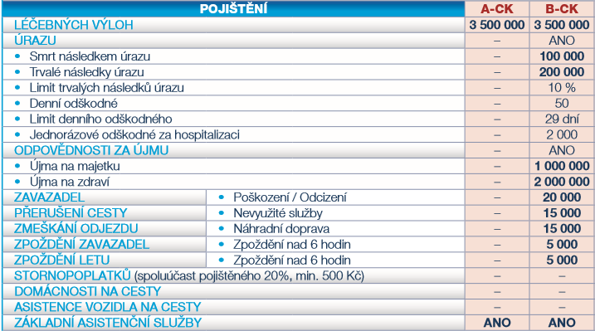

Zadavatel se zavazuje:
poskytnout dodavateli jmenný seznam účastníků s uvedením jména, příjmení, rodného čísla (pro účely pojištění) nejpozději do 15.8. 2018.

IV. Cena a způsob úhrady

- Cena za akci je stanovena rozsahem požadovaných služeb daných objednávkou zadavatele.
Úhrada ceny bude provedena na základě individuálních plateb před realizací akce.
2. Smluvní cena za osobu je stanovena takto:
5.550 Kč / osoba
3. Cena za osobu zahrnuje:
autobusovou dopravu, 2x ubytování v apartmánech v Bovci / Julské Alpy, 2x ubytování v apartmánech Lanterna, pobytové poplatky, ložní prádlo; závěrečný úklid; cca 3hodinový rafting na řece Soča včetně vybavení, komplexní cestovní pojištění ČSOB pojišťovny a.s. + 1denní pojištění pro rizikové sporty (rafting); pojištění záruky v důsledku úpadku CK
4. Při minimálním počtu 40 platících osob budou poskytnuta 4 místa pedagogickému doprovodu zdarma.

V. Odstoupení od smlouvy, stornopoplatky

- Zadavatel je oprávněn odstoupit od smlouvy kdykoli před zahájením zájezdu bez udání důvodu.
- Smluvní vztah je zrušen a účast stornována ke dni, kdy je písemné oznámení o odstoupení od smlouvy (storno) doručeno dodavateli. Zadavatel bere na vědomí, že jeho odstoupením od smlouvy vzniká dodavateli újma sestávající z náhrady za nevyužití sjednaných služeb smluvním partnerům dodavatele a přiměřeného ušlého zisku. Jako náhradu újmy způsobené tímto jednáním proto sjednávají strany smluvní odstupné (stornopoplatky), které se zadavatel v případě odstoupení od smlouvy zavazuje zaplatit.

Stornopoplatky činí:
15% min. 500 Kč / os. z celkové ceny zájezdu, pokud k odstoupení od smlouvy dojde víc než 60 dní před prvním dnem zájezdu
35% z celkové ceny zájezdu, pokud k odstoupení od smlouvy dojde mezi 59. a 40. dnem před prvním dnem zájezdu
50% z celkové ceny zájezdu pokud k odstoupení od smlouvy dojde mezi 39. a 20. dnem před prvním dnem zájezdu
75% z celkové ceny zájezdu pokud k odstoupení od smlouvy dojde mezi 19. a 11. dnem před prvním dnem zájezdu
100% z celkové ceny zájezdu pokud k odstoupení od smlouvy dojde mezi 10. a 1. dnem zájezdu či prvním dnem pobytu

Pro stanovení výše stornopoplatků je rozhodující datum doručení písemného oznámení CK Sally Tours o odstoupení od smlouvy.

VI. Reklamace, odpovědnost za škody

- V případě, že rozsah nebo kvalita poskytnutých služeb je nižší než bylo předem potvrzeno ve smlouvě, vzniká zadavateli nárok na reklamaci. Své nároky musí zadavatel uplatnit u dodavatele písemně bez zbytečného odkladu, nejpozději do 14ti dnů od skončení akce. Po uplynutí této lhůty může zadavatel uplatňovat nároky jen tehdy, jestliže k nedodržení této lhůty došlo bez jeho zavinění, avšak nejpozději do 3 měsíců ode dne, kdy měla být akce ukončena, jinak právo na reklamaci zaniká. Při výskytu závad v plnění je zadavatel povinen společně působit v tom směru, aby se event. škodám zabránilo nebo aby byly co nejmenší. Zadavatel je zejména povinen veškeré své výhrady sdělit písemně v místě vzniku delegátovi cestovní kanceláře tak, aby mohla být uskutečněna náprava na místě. Opomene-li zadavatel z vlastní viny na nedostatek poukázat, nemá nárok na slevu. Pokud se nedostatek nepodaří odstranit, sepíše delegát cestovní kanceláře se zadavatelem reklamační protokol. V případě, že není nutno reklamaci vyřešit na místě, podepíše delegát zadavateli převzetí reklamačního protokolu. Tento potvrzený reklamační protokol je zadavatel povinen předložit při reklamaci. Na opožděné a nedoložené reklamace nebude brán zřetel.
- Dodavatel neručí za úroveň cizích služeb, které si zadavatel objedná u hotelu či jiné organizace. Za předmět reklamace se nepovažují škody a majetkové újmy zadavateli, které jsou předmětem smluvní úpravy pojistného krytí pojišťovny na základě pojistné smlouvy o cestovním pojištění pro cesty a pobyt, ani takové škody, které jsou z rozsahu pojistného krytí výslovně vyňaty.
- Dojde-li k okolnostem, jejichž vznik, průběh a následek není závislý na činnosti a postupu dodavatele nebo k okolnostem na straně zákazníka, na základě kterých zadavatel zcela nebo zčásti nevyužije objednané, zaplacené a cestovní kanceláří zabezpečené služby, nevzniká zadavateli nárok na úhradu nebo slevu z ceny těchto služeb.
- Dodavatel neodpovídá za škodu, pokud byla způsobena zadavatelem, třetí osobou, která není spojena s poskytováním zájezdu nebo neodvratitelnou událostí, které nemohlo být zabráněno ani při vynaložení veškerého úsilí, které lze požadovat.

VII. Povinné pojištění

- Dodavatel je povinen po celou dobu své činnosti mít ve smyslu příslušných ustanovení zákona č. 159/99 Sb. uzavřenu pojistnou smlouvu (tato smlouva je v období 1.8.2018 – 31.7.2019 uzavřena u UNIQA pojišťovny, a.s., se sídlem Evropská 136/810, Praha 6) na jejímž základě vzniká zadavateli právo na plnění v případech, kdy CK z důvodu svého úpadku:
a. neposkytne zadavateli dopravu z místa pobytu v zahraničí do České republiky pokud je tato součástí zájezdu
b. nevrátí zadavateli zaplacenou zálohu nebo cenu zájezdu v případě, že se zájezd neuskutečnil
c. nevrátí zákazníkovi rozdíl mezi zaplacenou cenou zájezdu a cenou částečně poskytnutého zájezdu v případě, že se zájezd uskutečnil pouze zčásti

VIII. Závěrečná ustanovení

- Tato smlouva se řídí právním řádem České republiky. Všechny spory, které vzniknou z této smlouvy nebo v souvislosti s ní, budou projednány a rozhodnuty příslušnými soudy.
- Tato smlouva může být změněna pouze písemnými dodatky, které budou vzestupně číslovány a podepsány oprávněnými zástupci smluvních stran.
- Smlouva může být ukončena také písemnou dohodou smluvních stran, která bude upravovat vzájemná práva a povinnosti.
- Dodavatel nemůže bez souhlasu objednatele postoupit svá práva a povinnosti ze smlouvy na třetí osobu.
- Smluvní strany se dohodly, že v případě nástupnictví jsou právní nástupci vázáni ustanoveními této smlouvy v plném rozsahu.
- Případná neplatnost některého ustanovení této smlouvy nemá za následek neplatnost ostatních ustanovení. V případě, že kterékoliv ustanovení této smlouvy se stane neúčinným nebo neplatným, smluvní strany se zavazují bez zbytečných odkladů nahradit takové ustanovení novým.
- Smluvní strany prohlašují, že si smlouvu před jejím podpisem přečetly, že byla uzavřena podle jejich pravé a svobodné vůle, určitě, vážně a srozumitelně a její autentičnost stvrzují svými podpisy.
- Tato smlouva je vyhotovena ve dvou (2) stejnopisech s platností originálu, každá smluvní strana obdrží po jednom (1) vyhotovení.
- Tato smlouva nabývá platnosti dnem podpisu obou smluvních stran.

V Českých Budějovicích dne: 16.07. 2018 V Českých Budějovicích dne:

Za CK Luděk SALČÁK – Sally Tours Za zadavatele
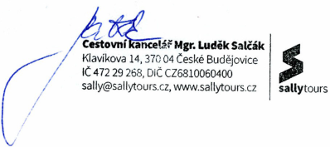

……………………………………………. ……………………….………………………
Mgr. Luděk Salčák

